Результати опитування здобувачів вищої освіти щодо якості освітнього процесу та освітньої діяльності за ОПП «Терапія та реабілітація» другого рівня вищої освіти (магістр).
Опитування для здобувачів вищої освіти складалось із 13 питань. В опитуванні взяли участь здобувачі вищої освіти спеціальності 227 Терапія та реабілітація рівня вищої освіти «магістр». Загалом в опитування прийняли участь 18 респондентів.
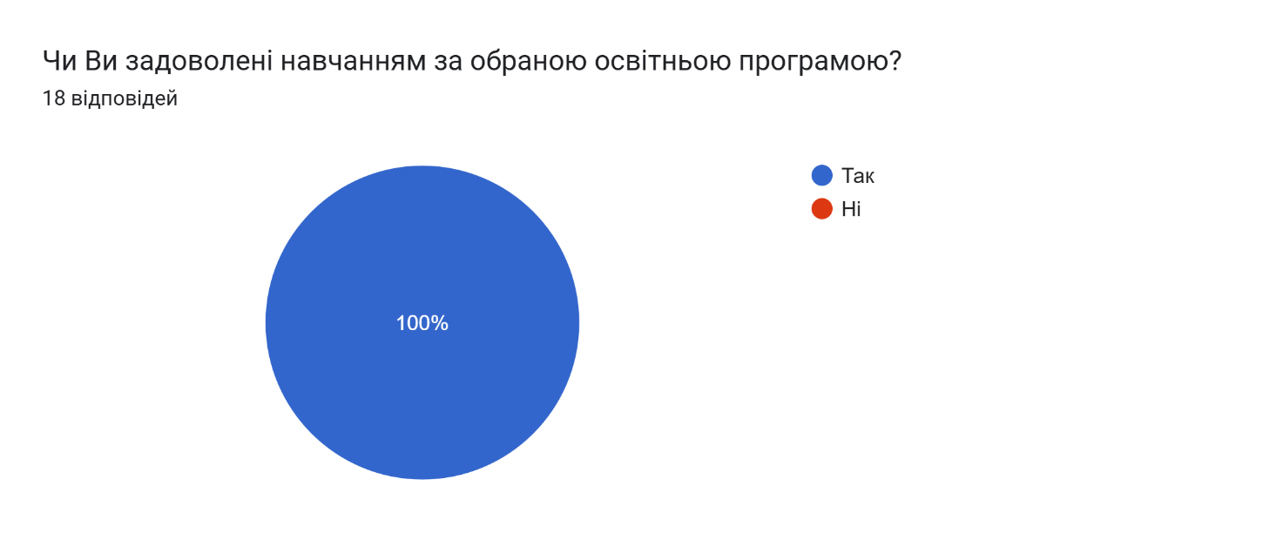
100% магістрантів задоволені начанням за обраною освітньою програмою.
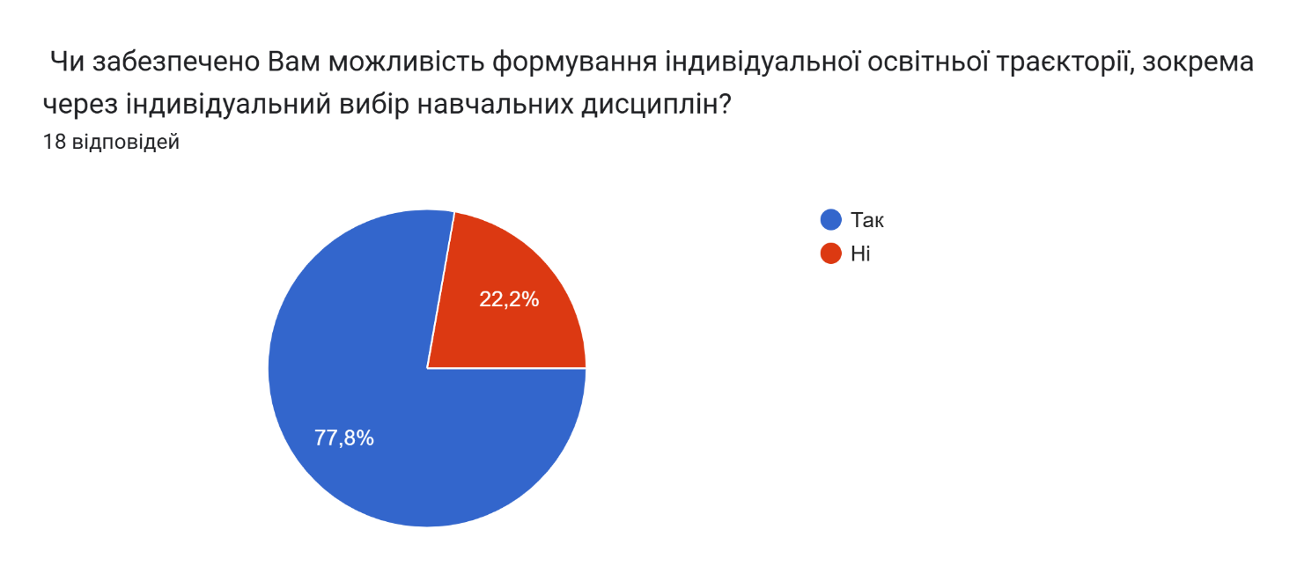
77,8% магістрантів відповіли, що мають можливість робити індивідуальний вибір навчальних дисциплін. 22,2% відповіли, що не мають такої можливості.
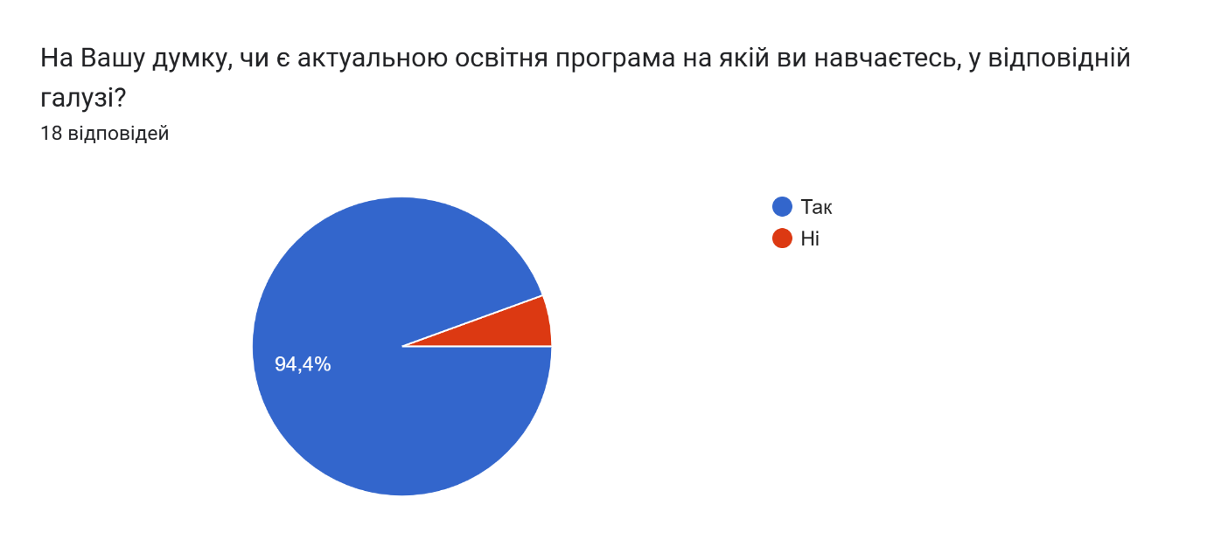
94,4% магістрантів відмітили, що освітня програма «Фізична терапія» на якій вони навчаються є актуальною у галузі.
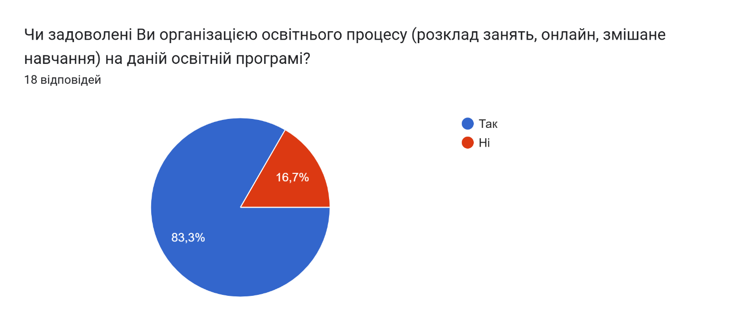
83,9 % магістрантів задоволені організацією навчального процесу.16,7% - незадоволені.
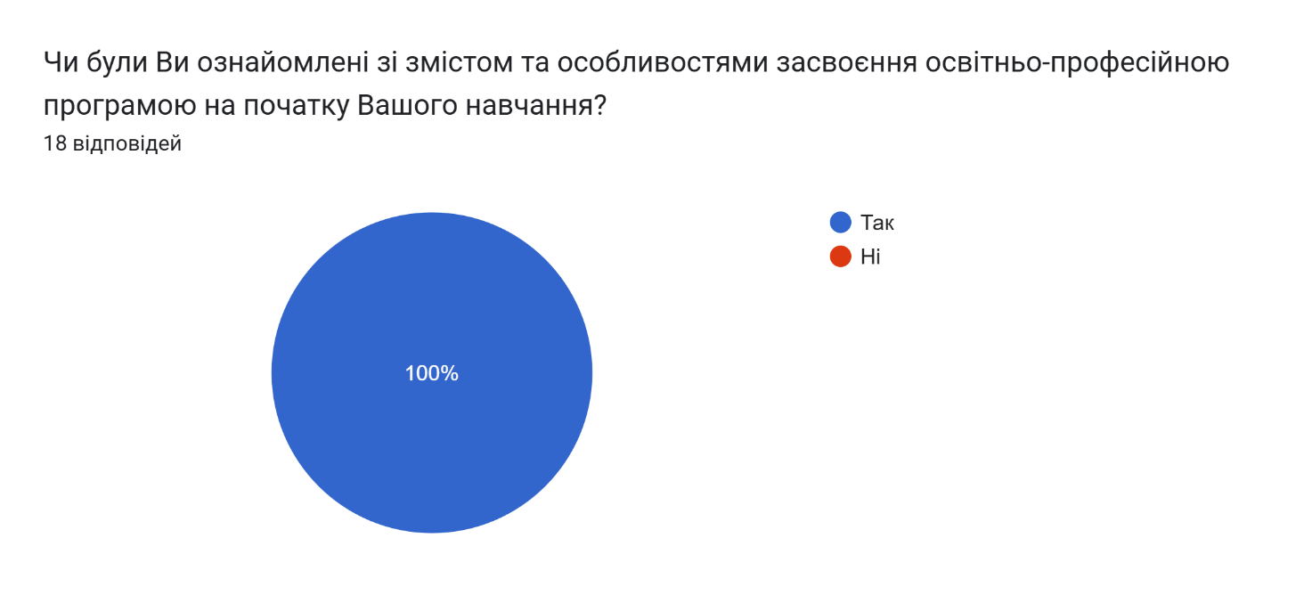
100% магістрантів ознайомлені зі змістом та особливостями освітньо-професійної програми на початку навчання.
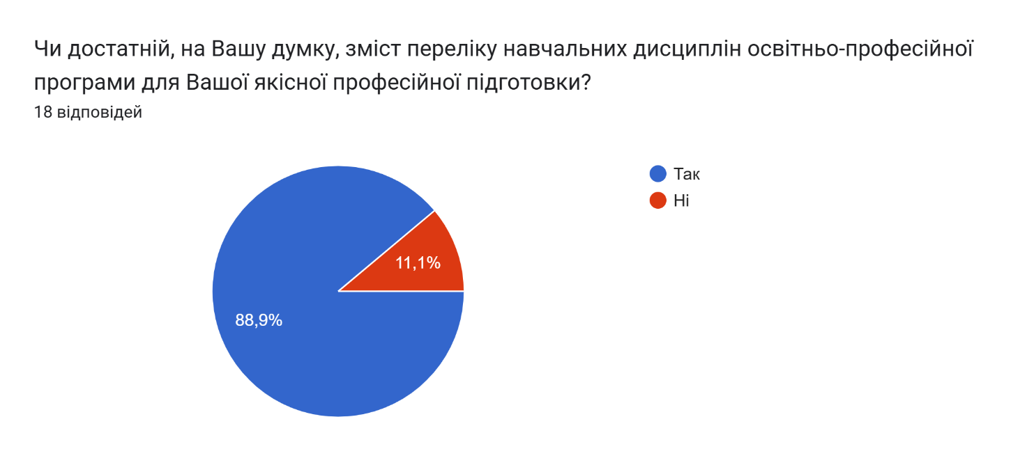
88,9% відзначають, що зміст переліку навчальних дисциплін є достатнім для якісної професійної підготовки за фахом.11,1% - вважають рівень недостатнім.

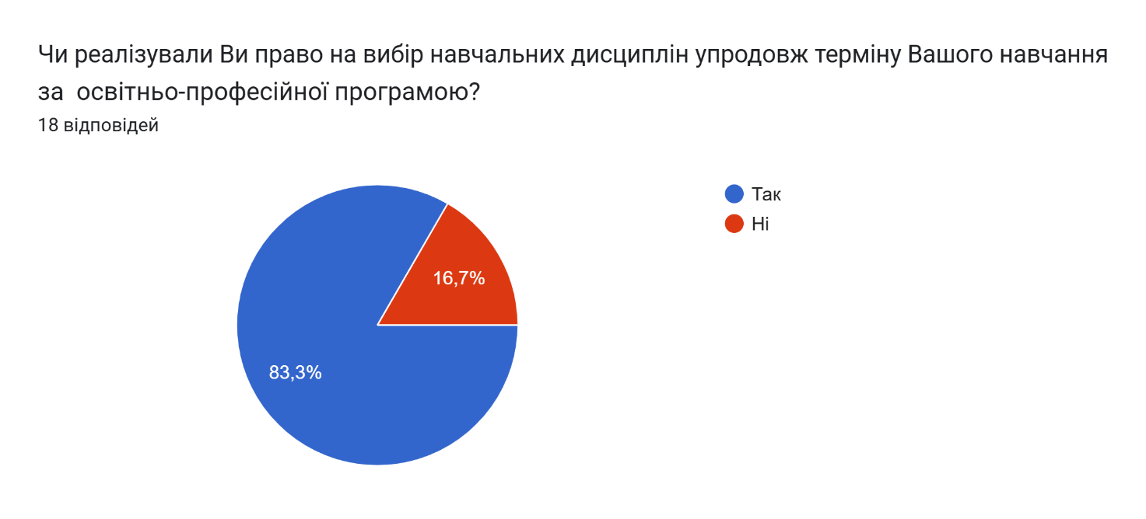
83,3% магістрантів вважають, що реалізували своє право на вибір навчальних дисциплін упродовж терміну навчання.16,7 % відповіли «ні».

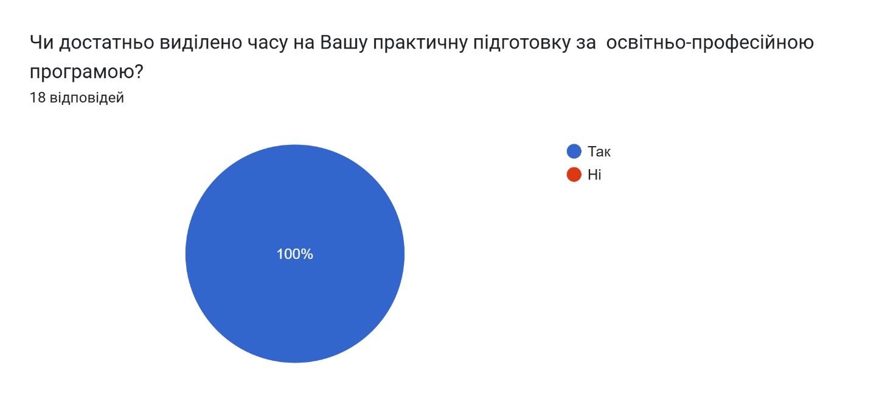
100% студентів відзначають, що на практичну підготовку за освітньо-професійною програмою виділено достатньо часу.

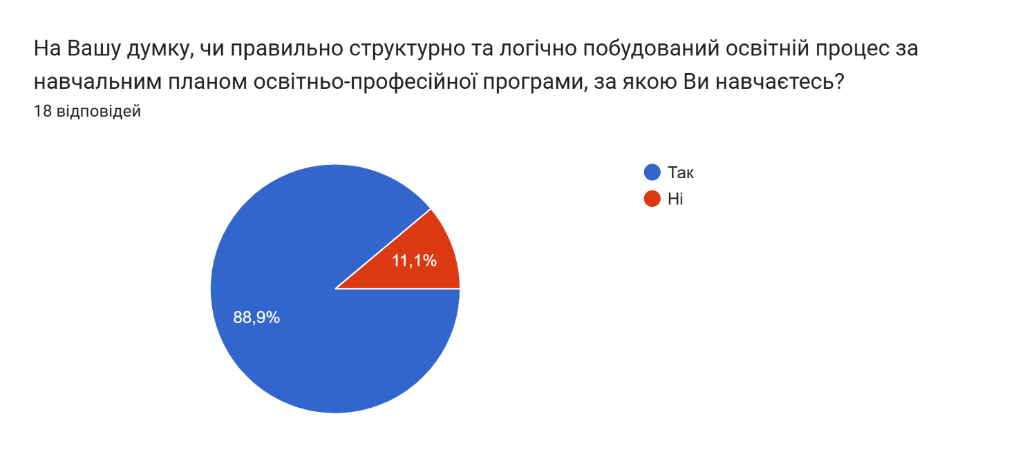
88,9% магістрантів вважають, що освітній процес побудовано структурно та логічно. 11,1% з цим не погоджуються.

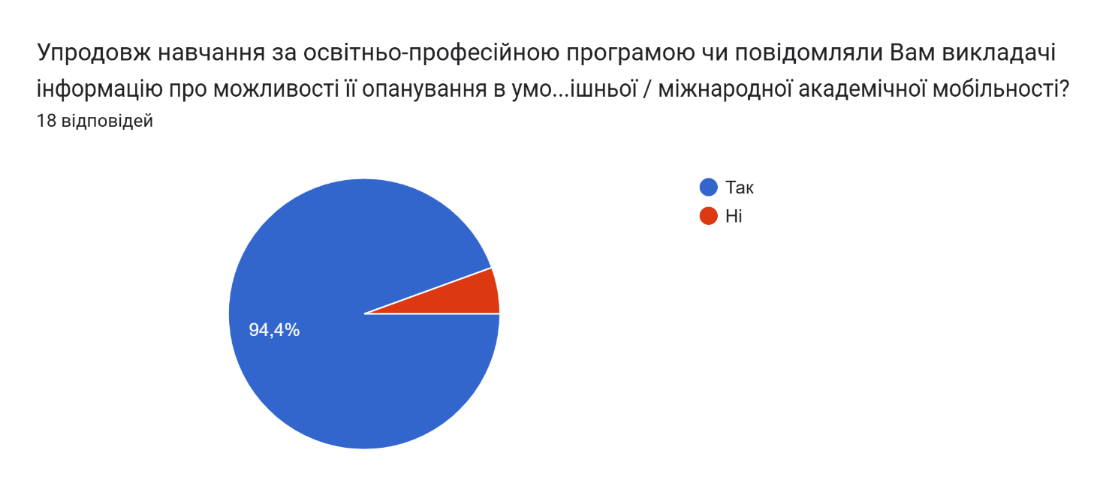
94,4% магістрантів повідомили, що ознайомлені з можливостями опанування
навчанням за освітньою програмою в умовах міжнародної академічної мобільності.
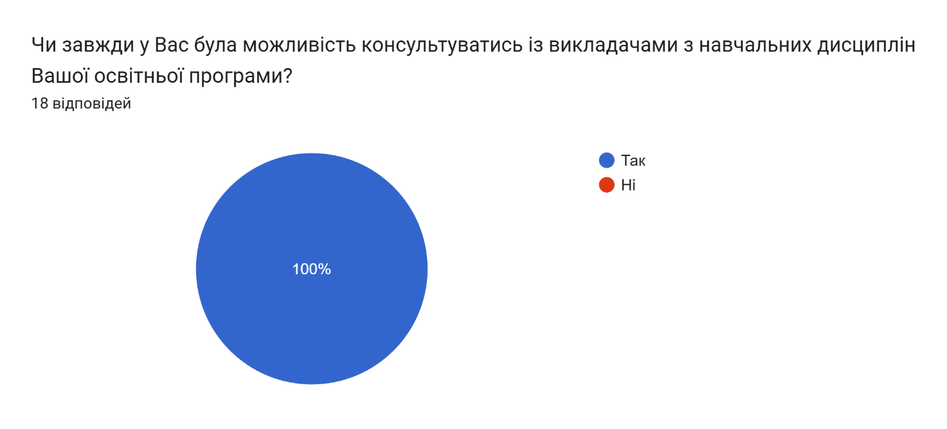
100% магістрантів відзначили, що мали можливість консультуватися із викладачами з навчальних дисциплін.

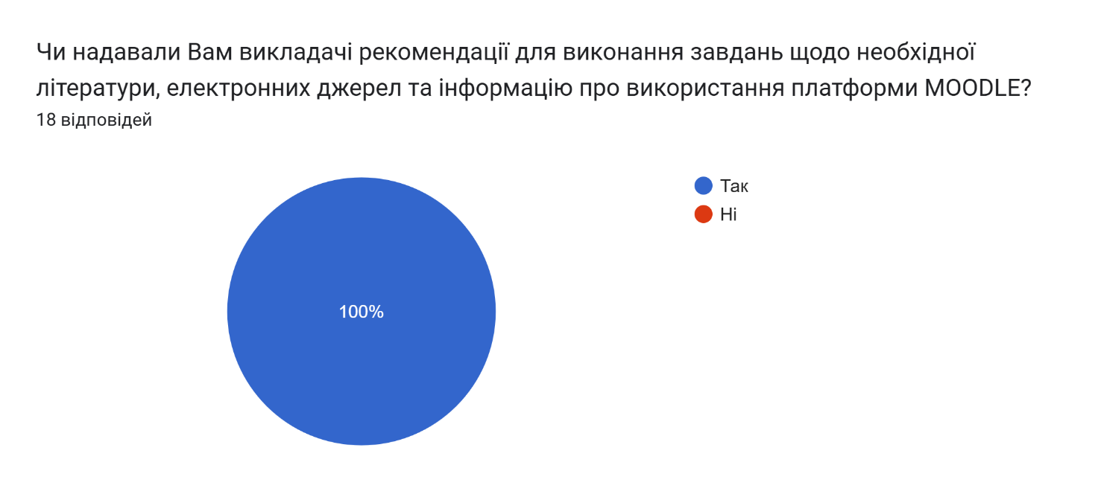
100% магістрантів зазначали, що викладачі надавали їм необхідні рекомендації щодо необхідної літератури, електронних джерел та використання платформи MOODLE.
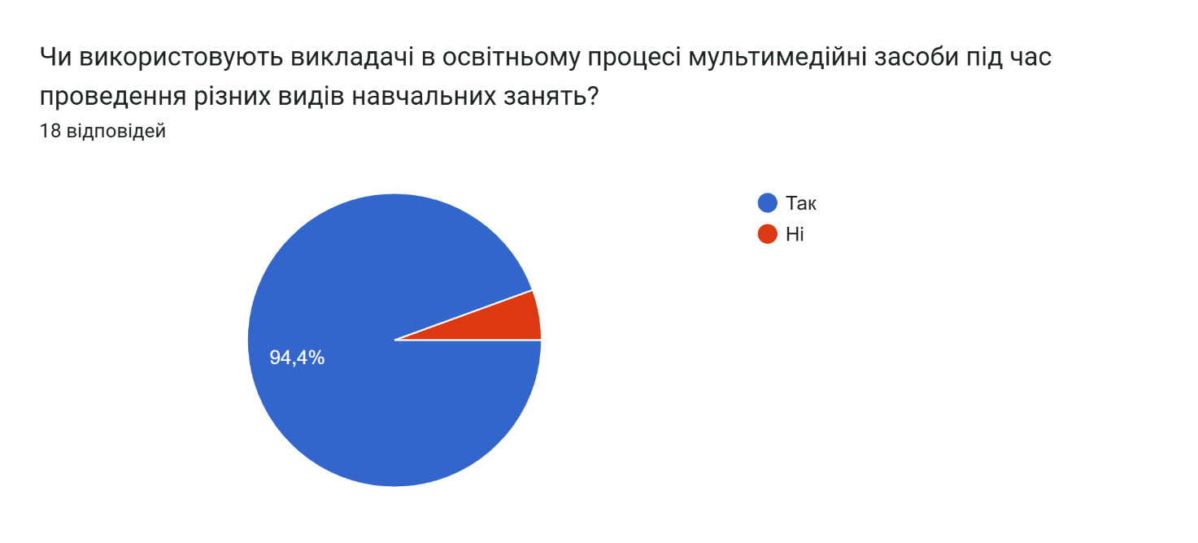
94,4% магістрантів зазначили, що викладачі під час проведення різних видів навчальних занять використовують мультимедійні засоби.

